TERMINOS DE REFERENCIA

Antofagasta, julio de 2026

“MANTENCION CORRECTIVA DE SISTEMA DE SEGURIDAD CONTRA INCENDIOS EN EDIFICIOS JUDICIALES DE ANTOFAGASTA”

- GENERALIDADES

Se requiere contratar el servicio de “MANTENCION CORRECTIVA DE SISTEMA DE SEGURIDAD CONTRA INCENDIOS EN EDIFICIOS JUDICIALES DE ANTOFAGASTA” para la Corporación Administrativa del Poder Judicial, en adelante CAPJ ubicada en Teniente Uribe #636 en la ciudad de Antofagasta.

EDIFICIO | DIRECCION | EQUIPO
CENTRO DE JUSTICIA | SAN MARTIN 2984 | SIMPLEX/4100es
CORTE DE APELACIONES | SAN MARTIN 2836 | NOTIFIER/NFS330D

Inadmisible a cualquier oferente que no presente un Supervisor con certificación NFPA 72 vigente (edición 2022 o superior).

- ALCANCES

Las presentes Especificaciones Técnicas se refieren a la determinación de los materiales, su procedencia, método de almacenamiento y tratamiento de aquellos que requieren cuidado especial, y a los procedimientos a que se ajustará su incorporación al servicio denominado:

Deberán contemplarse la totalidad de las Normas agrupadas en:
- Normas relacionadas con el personal, medidas de seguridad, etc.
- Normas relacionadas con la calidad y métodos de ensayos
- Normas relacionadas con la forma de ejecutar y usar los diferentes materiales.

Aun cuando en los antecedentes entregados se haya omitido el detalle o indicación precisa del suministro de algún material y/o ejecución de faenas, el oferente deberá entender que el alcance de los trabajos contratados, comprende el total de las actividades y materiales necesarios para entregar el servicio en perfecta forma.

- ACEPTACION DE LAS BASES

Los términos de Referencia, los formularios y anexos, y cualquier documento que las interprete o complemente, se entenderán conocidas y obligatorias para todos los participantes al proceso de compra ágil y el adjudicatario y, para todos los efectos legales, serán parte integrante de la relación contractual que se establezca con la Corporación Administrativa del Poder Judicial.
Para todos los efectos legales, la sola presentación de ofertas constituye aceptación de todos los requisitos contenidos en las presentes bases.

- CONTROL DEL PROYECTO

El supervisor deberá aclarar toda duda que pueda suscitarse acerca del trabajo o de la calidad y tipo de material a emplear, y resolverá todas las consultas que puedan surgir en cuanto a la interpretación de especificaciones.

- SEGURIDAD RELATIVA AL SERVICIO

Es obligación de la Empresa Contratista proporcionar todo el equipo y elementos de protección personal a personal que realice el servicio de instalación de los sistemas en cada Edificio de los Tribunales, como también todos aquellos equipos, accesorios e implementos de protección personal adicionales y especiales, adecuados a las condiciones de riesgo específico, que pudiere presentarse en el desarrollo del servicio.
La Empresa Contratista proporcionará y obligará el uso en TODO MOMENTO al interior de las instalaciones de la Corporación, de los equipos de protección personal a todos sus trabajadores desde el primer día de trabajo. El no cumplimiento de esta disposición será causal para ordenar el retiro del edificio a aquellos trabajadores que no cuenten y/o no usen sus equipos de seguridad completos.
Todos los equipos y elementos de protección personal contra riesgos de accidentes del trabajo y enfermedades profesionales que se utilicen en el desarrollo de las obras o servicios, sean ellos de procedencia nacional o extranjera, deberán estar certificados por instituciones, laboratorios o establecimientos chilenos autorizados para este efecto.
La empresa Contratista deberá proporcionar a sus trabajadores como mínimo el equipo de protección personal, que se señala a continuación:
a) Buzo o tenida (pantalón y chaqueta) con el nombre y/o logotipo de la Empresa Contratista estampado, con huinchas reflectantes de un mínimo de 2 centímetros de ancho en la manga (altura antebrazo), espalda (altura del hombro) y piernas (bajo la rodilla).
b) mascarillas
c) Lentes de seguridad con tratamiento de antiempañante.
d) Zapatos de seguridad.
e) Guantes

De existir algún tipo de obra, servicio o faena en la cual se requiera el uso de algún otro implemento, se considera obligación de la Empresa Contratista el proporcionarlo a su personal e informarlo a la Corporación.
En lugares donde haya presencia de gases o emanaciones tóxicas, irritantes o polvo en suspensión, la Empresa Contratista obligará al uso por parte de su personal de mascarillas con filtros adecuados, dieléctricos.
El personal de la Empresa Contratista deberá usar arnés de cuerpo entero de cuatro argollas (dos laterales, una en el pecho y otra en la espalda), cuando trabaje sobre un metro ochenta centímetros (1,80 m.) sobre nivel de suelo o cuando se trabaje a menos de la altura indicada con riesgo de una caída.
En caso de que, en la ejecución de las obras, faenas o servicios se deba manipular cargas, la Empresa Contratista se obliga a proporcionar a su personal los medios mecánicos para su movimiento y evitar la manipulación manual de la misma. Si se hace imprescindible realizar la manipulación de carga manual, el personal de la Empresa Contratista deberá tomar las medidas del caso, entregar las condiciones adecuada de higiene y seguridad y los implementos necesarios que permitan prevenir o minimizar las consecuencias de un accidente o enfermedad profesional. En todo caso, en aquellas labores en la cual la manipulación manual de cargas se hace inevitable y las ayudas mecánicas no puedan usarse, los trabajadores del contratista habilitados para realizar estas labores no podrán operar cargas superiores a 25 kilos, según lo especificado en la ley 20.949.-
- PRECAUCIONES Y RESGUARDOS

Se exige especial cuidado con las precauciones que se detallan, por lo cual, se solicita leerlas detalladamente para precaver cualquier inconveniente en el desarrollo de los trabajos.
a) Se solicita especial cuidado en tomar todas las medidas de seguridad necesarias, principalmente durante los desarmes, instalaciones y trabajos en altura.
b) Se requiere no alterar las áreas vecinas o cercanas al recinto en el cual se trabaje, como también de aquellos sectores por los que se traslade el material.
c) El uso de ascensores debe ser autorizado por el profesional encargado o de la Administración Técnica del Edificio, quién dispondrá del ascensor a utilizar, cuidando de no dañar sus revestimientos interiores y de mantenerlo aseado durante toda la jornada.
d) Se deberá reponer cualquier deterioro que se produzca como consecuencia de la de los servicios prestados y del traslado de material, como pinturas rayadas, vidrios rotos, pavimentos marcados, etc.
e) Se deberán efectuar los servicios que signifiquen ruidos, corte de suministros o alteraciones al funcionamiento del edificio en horarios y/o días que no alteren su actividad normal.
f) El contratista o adjudicado deberá tener en cuenta las restricciones de acceso de camiones al sector.
g) En general toda la información que pueda afectar los trabajos y que influya en su oferta.
h) La Corporación Administrativa se reserva el derecho de objetar a los operarios que no cumplan con la norma establecida.
- SEGUROS

Sera obligación del contratista, la aplicación de todas las normas y medidas de seguridad para la protección de sus trabajadores, así como de terceros, siendo de su exclusiva responsabilidad y cargo los accidentes que se deriven por una falta o ineficiencia en la aplicación de dichas medidas.

Sera responsabilidad del proponente la contratación de seguros contra accidentes del trabajo y enfermedades profesionales (NCH 436) para todos los profesionales, técnicos y obreros que se desempeñan en la ejecución de los trabajos.

También, deberá contratar seguros contra eventuales daños a terceras personas o instalaciones existentes debido a acciones o procesos durante la ejecución del servicio y por el tiempo en que este transcurra.

- MAQUINARIAS Y EQUIPOS

El transporte de materiales, equipos y personal desde las fuentes de aprovisionamiento, bodegas y oficinas del Proponente hacia los tribunales y edificios y viceversa será de cargo del proponente.
Todo el personal que labore en la obra deberá contar en forma obligatoria y usar en todo momento la gama completa de elementos de protección que distan los NCH 436, 441, 461, 502. Todas las herramientas deberán cumplir las normas exigidas correspondientes.

- HORARIO Y PLAZOS DE LOS TRABAJOS

Los horarios de trabajo deben ser previamente coordinados con la Administrador del tribunal y/o la Corporación Administrativa, todo aquello que implique ruido, activación de alarmas, deberá realizarse en horario posterior a las 18:00 hrs. respecto a plazos de los trabajos, estos deben realizarse en el periodo indicado en la ficha electrónica desde el día posterior a la aceptación de la Orden de Compra, el no cumplimiento de este plazo será motivo de aplicación de multas.

- INICIO DE LOS TRABAJOS

Se dará comienzo de las faenas una vez realizada la adjudicación y previa aceptación de la orden de compra. La Corporación Administrativa del Poder Judicial efectuará la notificación al contratista, a través del correo, mediante la emisión de la Orden de Compra respectiva.

- IDENTIFICACIÓN DE LA EMPRESA

Se solicita que los trabajadores de la empresa adjudicada vistan de manera uniforme, y con credencial con su nombre en letras de tamaño visible.

- TRABAJOS POR REALIZAR

Contratación de servicios de mantenimiento correctivo especializado, normalización de infraestructura física y reprogramación lógica del sistema de detección de incendios Simplex 4100 del Centro de Justicia de Antofagasta.

- CENTRO DE JUSTICIA DE ANTOFAGASTA:
A. 1 panel central de alarma de incendio Simplex 4100
B. 1 panel amplificador de audio para evacuación
C. Bocinas de audio para mensajes de evacuación
D. Teléfonos de emergencia
E. Detectores de humo analógicos direccionables
F. Pulsadores de emergencia
G. Sirenas estroboscópicas

ESTATUS DE PANEL DE DETECCION SIMPLEX (JOHNSON CONTROLS), MODELO 4100 AL LLEGAR AL LUGAR  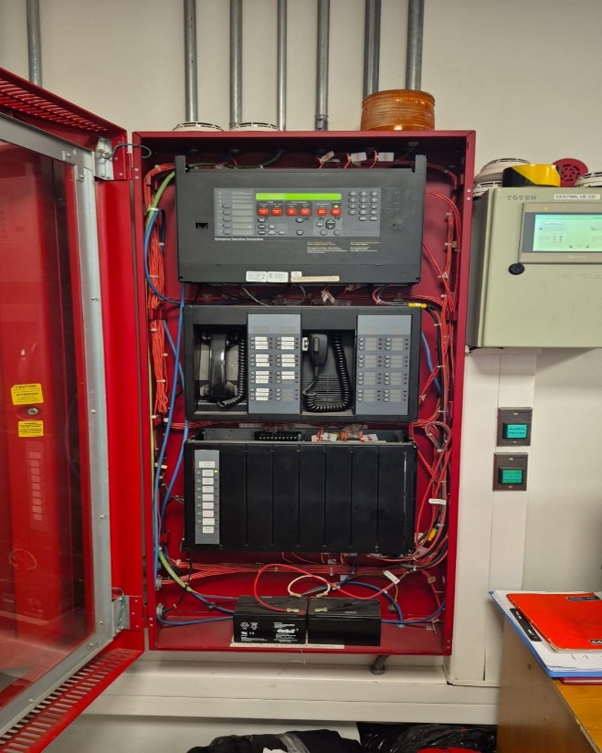 | ESTATUS DE PANEL DE DETECCION SIMPLEX (JOHNSON CONTROLS), MODELO 4100 AL LLEGAR AL LUGAR  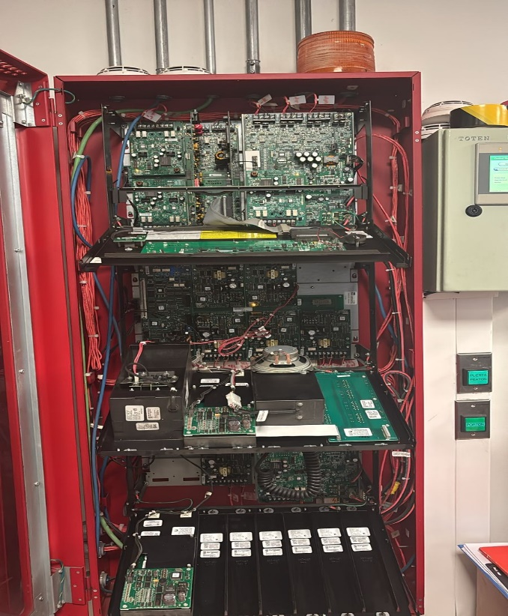

El panel de control corresponde a un sistema analógico direccionable de detección y alarma de incendios de la marca Simplex modelo 4100:
Sistema de respaldo energético: Conjunto de baterías selladas de plomo-ácido de 12V con capacidades seleccionadas según la configuración.
Fuente de alimentación: Módulo de fuente inteligente integrado para suministro estable y supervisión de baterías.
Tarjeta procesadora principal (CPU): Encargada del procesamiento en tiempo real, supervisión de lazos, gestión de alarmas, fallas y activación de salidas.
Capacidad: Hasta 1.500 puntos de detección con soporte para múltiples tarjetas de lazo.
Salidas NAC: Supervisadas y programables para sirenas, estrobos y altavoces.
Compatibilidad: Total con la gama Simplex direccionables — detectores analógicos, módulos de control, notificadores audiovisuales y sistema de audio/evacuación.
Certificaciones: Sistema con certificaciones UL/FM.
Panel frontal: Pantalla alfanumérica de alta resolución con teclado de operación. Activo y funcional al momento de la visita.

Estatus del Sistema:
El sistema presenta 24 fallas activas de distinta naturaleza. Se documentaron las siguientes condiciones:

A. Fallas de tierra en tarjetas de lazo (pisos -2/-1/1 y pisos 4/5/6): Dos tarjetas de lazo presentan indicaciones activas de falla de tierra, condición que afecta la supervisión de los dispositivos conectados a esos circuitos.
B. Inconsistencias de configuración en tarjeta de lazo (pisos 7/8/9): La tarjeta de lazo correspondiente a los pisos 7, 8 y 9 registra inconsistencias de configuración, tiene 1 o más dispositivos extras, que no existen en la programación, pero si los reconoce el lazo.
C. Tarjetas de expansión con fallas de fuente: Se identificaron tarjetas de expansión y control que reportan fallas en su fuente de alimentación.
D. Múltiples dispositivos perdidos o retirados: Se registran puntos reportados como "desconectados" o "perdidos" en el panel, correspondientes a dispositivos retirados o desconectados.
E. Dispositivos incompatibles o faltantes: Se detectaron equipos que no corresponden al tipo requerido para el sistema Simplex, y puntos sin dispositivo instalado.
F. Total, de 24 fallas activas registradas al momento del relevamiento.

# | Hallazgo | Componente | Causa Probable
1 | Falla de tierra activa en tarjeta de lazo — pisos -2, -1 y 1 | Tarjeta de lazo pisos -2/-1/1 | Deficiencia de puesta a tierra en el circuito
2 | Falla de tierra activa en tarjeta de lazo — pisos 4, 5 y 6 | Tarjeta de lazo pisos 4/5/6 | Deficiencia de puesta a tierra en el circuito
3 | Inconsistencias de configuración en tarjeta de lazo — pisos 7, 8 y 9 | Tarjeta de lazo pisos 7/8/9 | Error de configuración o falla de hardware
4 | Tarjetas de expansión y control con fallas de fuente | Tarjetas de expansión | Falla electrónica no recibe volt. Desde fuente de poder
5 | Múltiples dispositivos perdidos o retirados | Dispositivos de campo (detectores, módulos) | Retiro sin reposición ni actualización de programación
6 | 24 fallas activas registradas al momento | Sistema completo | mantenimiento preventivo documentado 1 año atras
8 | Fallas en módulos de enclavamiento (ventilación, ascensores, puertas) | Módulos de control de interfaces externas | Se confirma con pruebas que sistemas de reinician conjunto al panel.

Se requiere una intervención técnica mayor para subsanar las 24 fallas activas y restituir la plena operatividad y conformidad normativa del sistema Simplex 4100.

Alcance
• Corrección de fallas de tierra en 2 tarjetas de lazo de pisos -2/-1/1 y 4/5/6.
• Corrección y configuración de tarjeta de lazo de pisos 7/8/9.
• Corrección o reemplazo de tarjetas de expansión con fallas de fuente de poder.
• Revisión constante del enclavamiento y restitución en módulos de sistemas externos (Presurizado y Ascensores).
• Reprogramación completa del sistema con actualización de inventario de dispositivos.
• Reprogramación completa del sistema respecto a salidas de sonido en caso de alarma.

- MANTENCION CORRECTIVA REQUERIDA

Se deberá ejecutar un diagnóstico técnico integral de los sistemas de detección y alarma de incendios, basado en los criterios establecidos en la NFPA 72, con el objetivo de identificar la totalidad de fallas, desviaciones, deficiencias operativas y condiciones fuera de norma que afecten o puedan afectar el correcto funcionamiento del sistema.
1. Intervención Física y Corrección de Hardware
- Subsanación de Fallas a Tierra: Reparación o reemplazo de las tarjetas de lazo correspondientes a los pisos -2, -1 y 1, y la tarjeta de los pisos 4, 5 y 6, eliminando las fugas a tierra.
- Normalización de Fuentes: Diagnóstico y reparación o cambio de la tarjeta de expansión que actualmente reporta fallas de fuente de poder.

- LÓGICA DE CONTROL, ENCLAVAMIENTOS Y REPROGRAMACIÓN

- Depuración de Topología: Corrección de la tarjeta de lazo de los pisos 7, 8 y 9, eliminando las inconsistencias lógicas de dispositivos extras no mapeados en la programación original.
- Sincronización de Subsistemas Críticos: Verificación y certificación física del enclavamiento de los módulos de control externos. Se debe asegurar la correcta detención y, sobre todo, la restauración automática de los ascensores y el sistema de presurización tras el reinicio del panel.
- Reprogramación y Mitigación de Falsas Alarmas: Ejecución de una reprogramación integral del sistema Simplex. Debe incluir parametrización de zonas cruzadas y retraso de activación (delay) de las salidas de audio y sirenas.

- REQUERIMIENTO OBLIGATORIO: DIRECCIÓN P5-147 Y ENLACE DE TRANSFERENCIA ELÉCTRICA.
El contratista adjudicado deberá subsanar de manera obligatoria la anomalía reiterada asociada al dispositivo direccionable reportado por el panel como P5-147, la cual se activa exclusivamente durante los ensayos de transferencia o cortes de energía de la red pública que fuerzan la entrada en operación del generador eléctrico de emergencia del edificio.
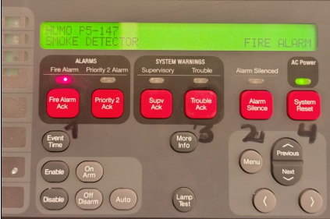
El alcance específico de este trabajo incluye de forma mandatoria:
- Auditoría de Identificación y Rastreo Físico: El contratista no podrá dar por corregido el lazo basándose en la rotulación actual del piso 5. Deberá realizar un rastreo físico ("punto a punto") mediante el aislamiento del lazo para determinar la ubicación real y geográfica del sensor que posee programada la dirección 147. Se sospecha técnicamente que dicho sensor está ubicado erróneamente en el ducto de salida de gases de escape del generador o en sus salas técnicas colindantes.
- Corrección de Rotulación y Mapeo Lógico: Una vez hallado el dispositivo real, se deberá corregir la base de datos de la CPU Simplex 4100es, asignar la etiqueta de texto (alfanumérica) correcta en el panel central que describa su ubicación real, y re-rotular físicamente el dispositivo en terreno.
- Prueba de Estrés y Ensayo de Transferencia Eléctrica: Se exige la ejecución de una prueba de funcionamiento real con el grupo electrógeno operando bajo carga. Esta actividad es de carácter obligatorio para la recepción conforme del servicio.
- Mitigación de Falsas Alarmas por Gases de Escape: Si se confirma que el detector real está expuesto a las emanaciones del generador, el contratista deberá proponer e ejecutar la solución técnica definitiva, la cual consistirá en:
  - El desplazamiento físico del detector fuera del cono de emanación (respetando la cobertura NFPA 72).
  - O bien, el reemplazo del detector óptico de humo por un detector térmico o de otra tecnología adecuada para ambientes industriales/técnicos, previa validación de la Administración del Edificio.

- CENTRAL NOTIFIER/NFS330D EN CORTE DE APELACIONES (San Martin #2836)
El contratista adjudicado deberá ejecutar el siguiente procedimiento de diagnóstico y mitigación de forma prioritaria para la central NOTIFIER/NFS330D.

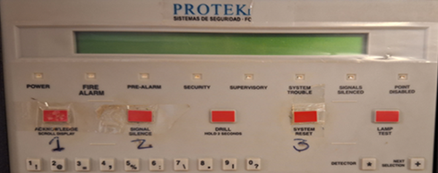
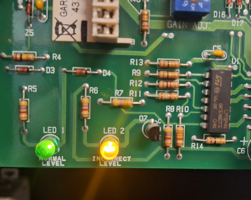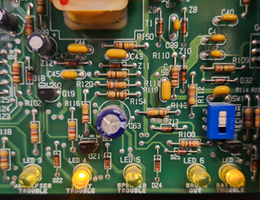

El servicio se estructurará bajo las siguientes condiciones obligatorias:
- Fase 1: Diagnóstico Técnico y Pruebas de Descarte: El contratista deberá realizar las mediciones de voltaje, pruebas de aislamiento de lazos y revisiones de continuidad de hardware necesarias para determinar la causa raíz exacta que provoca el bloqueo de energía en la interfaz principal.
- Fase 2: Corrección Inmediata de Fallas Simples: Si el origen de la falla corresponde a un problema de resolución simple (conectar componentes sueltos, limpieza de contactos, fusibles quemados o fallas menores en el cableado de campo), el contratista deberá corregir y reparar la anomalía de inmediato dentro del mismo servicio para recuperar la operatividad del sistema.
- Fase 3: Entregable de Informe: En caso de que el diagnóstico determine una falla mayor o compleja (daño irreparable en la CPU, necesidad de cambio de tarjetas principales o fallas estructurales severas), el contratista deberá centrar su entrega en un Informe Técnico de Diagnóstico Certero. Este documento deberá detallar de manera clara y exhaustiva la falla detectada, respaldada por mediciones, y proponer el listado de acciones correctivas específicas a realizar en el futuro junto con los repuestos originales requeridos para la normalización definitiva.

- ASEO GENERAL
Al término de los trabajos se deberá entregar los recintos intervenidos completamente aseados, con una limpieza profunda incluyendo todas las áreas afectadas por el desarrollo de la faena, para lo cual no podrán presentarse existencia de restos de materiales utilizados para los trabajos, o cualquier otro elemento ocupado para el buen funcionamiento de lo solicitado.

- TÉRMINOS DE CONTRATACIÓN

- Inadmisible a cualquier oferente que no presente un Supervisor con certificación NFPA 72 vigente (edición 2022 o superior).

- Cancelación a 30 días contra recepción conforme de los trabajos por Encargado de la CAPJ Zonal Antofagasta.
- La factura deberá extenderse a nombre de la Corporación Administrativa del Poder Judicial Antofagasta, Rut. 60.301.001-9, dirección calle Uribe 636, piso 14, Antofagasta.

Corporación Administrativa del Poder Judicial
Administración Zonal Antofagasta

